**Федеральное агентство связи**

**Государственное бюджетное образовательное учреждение высшего профессионального образования ордена Трудового Красного Знамени**

**Московский технический университет связи и информатики**

Кафедра «Математической кибернетики и информационных технологий»

**Отчет по лабораторной работе № 2**

по дисциплине «Теория языков программирования»

Выполнил студент

группы БСТ1801

Монгуш С - Б.Д.

Вариант №16

Москва 2019

1. **Цель работы:** освоение базовых навыков работы со строками и списками Python.
2. **Задание:**
   1. Дана строка, состоящая из слов, пробелов и знаков препинания. На основании этой строки создайте новую (и выведите ее на консоль): Содержащую только слова, в которых первые две буквы — «Ли».
   2. Дана строковая переменная, содержащая информацию о студентах:

my_string = «Ф;И;О;Возраст;Категория;_Иванов;Иван;Иванович;23 года;Студент 3 курса;_Петров;Семен;Игоревич;22 года;Студент 2 курса».

Выведите информацию в виде:

ФИО Возраст Категория

Иванов Иван Иванович 23 года Студент 3 курса

Петров Семен Игоревич 22 года Студент 2 курса

* 1. Дана строковая переменная, содержащая информацию о студентах вида:

my_string = «ФИО;Возраст;Категория;_Иванов Иван Иванович;23 года;Студент 3 курса;_Петров Семен Игоревич;22 года;Студент 2 курса;_Иванов Семен Игоревич;22 года;Студент 2 курса;_Акибов Ярослав Наумович;23 года;Студент 3 курса;_Борков Станислав Максимович;21 год;Студент 1 курса;_Петров Семен Семенович;21 год;Студент 1 курса;_Романов Станислав Андреевич;23 года;Студент 3 курса;_Петров Всеволод Борисович;21 год;Студент 2 курса».

Выведите построчно всю информацию о студентах, чей возраст — «21 год».

* 1. Пользователю предлагается ввести список из N целочисленных элементов (N должно быть больше 10 и также вводиться пользователем). Выведите информацию о том, сколько в списке элементов и:

Удалите все четные элементы и добавьте 2 новых. Выведите список на экран.

1. **Ход работы:**
   * 1. Код программы первого задания:

string = **'Лимузин, Литий, Лувр, Лицемерие, Лайк'**string = string.split(**', '**)  
**for** a **in** range(0, len(string)):  
 **if** string[a][0] == **'Л' and** string[a][1] == **'и'**:  
 print(string[a])

* + 1. Результат работы программы первого задания:

Скриншот результата работы программы первого задания представлен на рисунке 1.

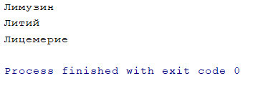

Рисунок 1 - Результат работы программы первого задания

* + 1. Код программы второго задания:

my_string = **'Ф;И;О;Возраст;Категория;_Иванов;Иван;Иванович;23 года;Студент 3 курса;_Петров;Семен;Игоревич;22 года;Студент 2 курса;_'** \  
 **'Иванов;Семен;'** \  
 **'Игоревич;22 года;Студент 2 курса;'**my_string = my_string.split(**';_'**)  
**for** a **in** range(0,len(my_string)):  
 string = my_string[a]  
 string = string.split(**';'**)  
 print(string[0] + **' '** + string[1] + **' '** + string[2] + **' '** + string[3] + **' '** + string[4])

* + 1. Результат работы программы второго задания:

Скриншот результата работы программы второго задания представлен на рисунке 2.

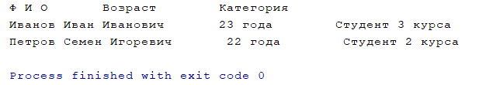

Рисунок 2 - Результат работы программы второго задания

3.3.1. Код программы третьего задания:

my_string = **'ФИО;Возраст;Категория;_'** \  
 **'Иванов Иван Иванович;23 года;Студент 3 курса;_'** \  
 **'Петров Семен Игоревич;22 года;Студент 2 курса;_'** \  
 **'Иванов Семен Игоревич;22 года;Студент 2 курса;_'** \  
 **'Акибов Ярослав Наумович;23 года;Студент 3 курса;_'** \  
 **'Борков Станислав Максимович;21 год;Студент 1 курса;_'** \  
 **'Петров Семен Семенович;21 год;Студент 1 курса;_'** \  
 **'Романов Станислав Андреевич;23 года;Студент 3 курса;_'** \  
 **'Петров Всеволод Борисович;21 год;Студент 2 курса'**my_string = my_string.split(**';_'**)  
**for** a **in** range(0, len(my_string)):  
 string = my_string[a]  
 **if** string.find(**'21 год'**) != -1:  
 print(string)

3.3.2. Результат работы программы третьего задания:

Скриншот результата работы программы третьего задания представлен на рисунке 3.

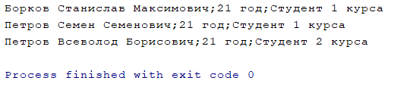

Рисунок 3 - Результат работы программы третьего задания

3.4.1. Код программы четвертого задания:

n = int(input(**'Длина списка: '**))  
lst = []  
count = 0  
**for** i **in** range(0, n):  
 lst.append(int(input(**'Введите элемент '** + str(i+1) + **' : '**)))  
print(**'Ваша строка: '**, lst)  
lst = [x **for** x **in** lst **if** x % 2 != 0]  
lst.append(int(input(**'Введите первый новый элемент: '**)))  
lst.append(int(input(**'Введите второй новый элемент: '**)))  
print(**'Новая строка: '**, lst)

3.4.2. Результат работы программы четвертого задания:

Скриншот результата работы программы четвертого задания представлен на рисунке 4.

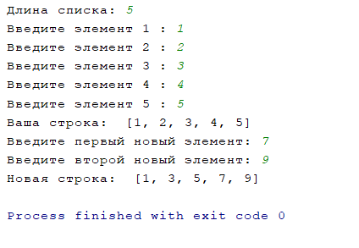

Рисунок 4 - Результат работы программы четвертого задания

1. **Ссылка на репозиторий:**

<https://github.com/bayyr/programs>

1. **Вывод:**

Я освоил базовые навыки работы со строками и списками Python.